奎屯山海云天商贸有限公司工业气体充装项目环境影响评价

公众参与说明

编制单位（盖章）：奎屯山海云天商贸有限公司
编制日期：二〇一九年十二月
目 录
1 概述 2
2 首次环境影响评价信息公开情况 2
2.1 公开内容及日期 2
2.2 公开方式 4
3 征求意见稿公示情况 6
3.1 公示内容及时限 6
3.2 公示方式 7
3.3查阅情况 12
3.4公众提出意见情况 12
4 公众意见处理情况 13
4.1 公众意见概述和分析 13
4.2 公众意见采纳情况 13
4.3 公众意见未采纳情况 13
5 其他 13
6 诚信承诺 13
7 诚信承诺 14

1 概述
2019年1月，奎屯山海云天商贸有限公司（以下简称 “我公司”）委托江西景瑞祥环保科技有限公司（以下简称“环评单位”）承担了“奎屯山海云天商贸有限公司工业气体充装项目”的环境影响评价工作。我公司按照《中华人民共和国环境影响评价法》、《环境影响评价公众参与办法》（生态环境部令第4号）中的相关规定，本项目于2019年5月9日-2019年5月23日在新疆奎屯九龙实业有限公司网站进行首次网上公示，公示期为10个工作日，首次公示期满未收到任何公众意见及反馈。本项目环境影响报告书征求意见稿完成后，我公司于2019年11月14日-2019年11月27日在国家级库车经济技术开发区，阿克苏日报、库车经济技术开发区政府公示栏同步公开征求意见稿全本及相关信息，征求与该项目环境影响有关的意见，公示期为10个工作日，第二次公示期满未收到任何公众意见及反馈。

2 首次环境影响评价信息公开情况

2.1 公开内容及日期
按照《中华人民共和国环境影响评价法》、《环境影响评价公众参与办法》（生态环境部令第4号）中的相关规定，须向公众公开有关环境影响评价的信息。新疆天环新材料科技有限公司于2019年8月21日-2019年9月3日在国家级库车经济技术开发区网站进行了《新疆天环新材料科技有限公司年产1500吨高性能环保着色剂项目》首次次环境影响评价公众参与调查公示，公开内容及日期均符合《环境影响评价公众参与办法》要求。
首次公示主要内容如下：

奎屯山海云天商贸有限公司工业气体充装项目

环境影响评价第一次公示
我单位已委托江西景瑞祥环保科技有限公司承担“奎屯山海云天商贸有限公司工业气体充装项目”的环境影响评价工作。根据《中华人民共和国环境影响评价法》及《环境影响评价公众参与办法》的要求，现对该项目进行环境影响评价公众参与第一次公示，公开征求公众对本工程在环境影响方面的意见和建议。
公示材料如下：
一、工程名称及概况
工程名称：奎屯山海云天商贸有限公司工业气体充装项目。
地理位置：奎独经济技术开发区南区，纵二路以西，启航路以北，中心地理坐标为：东经84°55'24.15"，北纬44°21'46.87"。
工程概况：本项目占地面积30亩，约20000m²。总建筑面积12000m²，其中厂房建筑面积10000m²，生活办公建筑面积2000m²。年充装10万瓶工业用氧气、5万瓶医用氧气、10万瓶氮气、10万瓶二氧化碳、5万瓶氩气、5万瓶溶解乙炔气、5万瓶液化石油气、5万瓶丙烷及年检10支气瓶检测站。
二、建设单位及联系方式
建设单位：奎屯山海云天商贸有限公司
通讯地址：奎独经济技术开发区南区
联 系 人：刘振印
联系电话：18609925810
三、环境影响评价单位及联系方式
评价单位：江西景瑞祥环保科技有限公司
通讯地址：九江市浔阳东路133号；
联 系 人：王山
联系电话：13899891332
四、公众意见表的网络链接
http://www.mee.gov.cn/xxgk2018/xxgk/xxgk01/201810/t20181024_665329.html
五、提交公众意见表的方式和途径
公众可以通过下载并填写公众意见表发送至建设单位邮箱，或以电话、传真、书信等形式对工程建设、环境影响及环境影响评价工作提出意见和建议。
本次征询公众意见的有效期限自本次发布日起10个工作日内。

奎屯山海云天商贸有限公司
2019年5月9日

2.2 公开方式

2.2.1网络公开
首次网络信息公开时间为2019年5月9日-2019年5月23日，公示网址为：
https://sw18598408.icoc.bz/nd.jsp?id=10#_np=2_307
公示期为10个工作日，网上公示截屏如图2-1所示。

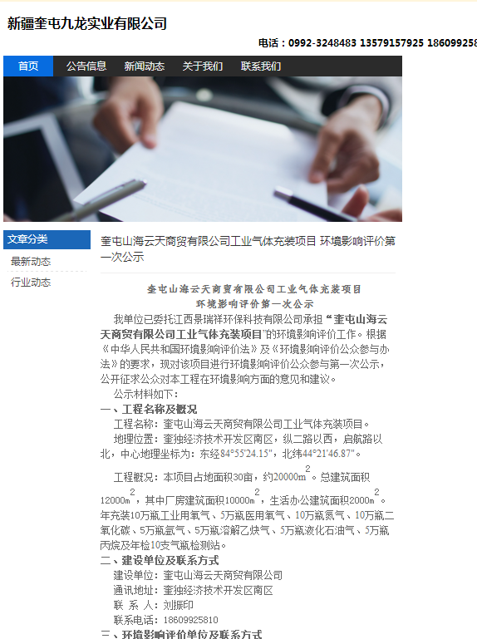

图2-1 首次网络公示截图

2.2.2公众意见反馈情况
首次环境影响评价信息公开期间没有收到任何反馈意见。

3 征求意见稿公示情况

3.1 公示内容及时限
按照《中华人民共和国环境影响评价法》、《环境影响评价公众参与办法》（生态环境部令第4号）中的相关规定，须向公众公开有关环境影响评价的信息。我公司在环评单位编制完成《奎屯山海云天商贸有限公司工业气体充装项目环境影响评价报告书（征求意见稿）》后，于2019年10月25日-2019年11月8日在新疆奎屯九龙实业有限公司网站进行了第二次环评公示，并在奎屯日报、奎屯-独山子经济技术开发区周边企业公示栏同步公开公示了《奎屯山海云天商贸有限公司工业气体充装项目环境影响评价报告书（征求意见稿）》的网络连接及相关信息，征求与本项目环境影响有关的意见，公示时限为10个工作日。本次公示的征求意见稿为内容完整的环境影响报告书，公示内容及时限均符合《环境影响评价公众参与办法》要求。
公示主要内容如下：
（一）环境影响报告书征求意见稿全文的网络链接及查阅纸质报告书的方式和途径
（1）环境影响报告书征求意见稿全文的网络链接为：
http://newfile.123jcb.com/reports/%E5%A5%8E%E5%B1%AF%E5%B1%B1%E6%B5%B7%E4%BA%91%E5%A4%A9%E5%95%86%E8%B4%B8%E6%9C%89%E9%99%90%E5%85%AC%E5%8F%B8%E5%B7%A5%E4%B8%9A%E6%B0%94%E4%BD%93%E5%85%85%E8%A3%85%E9%A1%B9%E7%9B%AE%E4%BA%8C%E6%AC%A1%E5%85%AC%E7%A4%BA.rar
- 查阅纸质报告书的方式和途径：现场查阅，公众可前往我公司查阅纸质报告书，地址：乌鲁木齐经济技术开发区喀什西路752号1栋2层114室，查阅联系人：王山，联系电话：13899891332
（二）征求意见的公众范围
本次征求意见的公众范围主要为项目所在地奎屯、独山子地区人民群众，奎屯-独山子经济技术开发区企事业员工及其他关心本项目建设的热心人士。
（三）公众意见表的网络链接
公众意见表的网络链接为：
http://www.mee.gov.cn/xxgk2018/xxgk/xxgk01/201810/t20181024_665329.html
（四）公众提出意见的方式和途径
公众可以在相关信息公开后，以电子邮件、信函方式向我公司提出意见。
电子邮件：514382242@qq.com
（五）公众提出意见的起止时间
本次征求公众意见的期限为10个工作日，起止时间为2019年10月25日至2019年11月8日。

3.2 公示方式

3.2.1 网络
《奎屯山海云天商贸有限公司工业气体充装项目环境影响评价报告书（征求意见稿）》网络信息公示时间为2019年10月25日-2019年11月8日，公示网址为：
https://sw18598408.icoc.bz/nd.jsp?id=12#_np=2_307
公示期为10个工作日，网上公示截屏如图3-1所示。

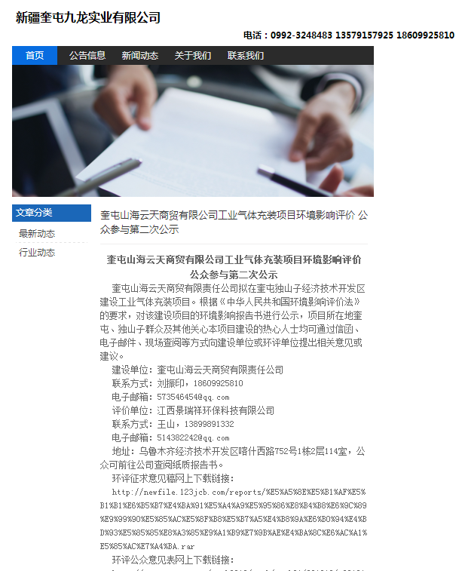
图3-1 征求意见稿网络公示截图

3.2.2 报纸
我公司分别于2019年10月30日和2019年11月1日分别在奎屯日报进行了两次信息公开。奎屯日报是当地发行量最大的报纸，本次选择奎屯日报进行项目环境影响评价信息公开符合《环境影响评价公众参与办法》要求。
报纸公开照片如下：

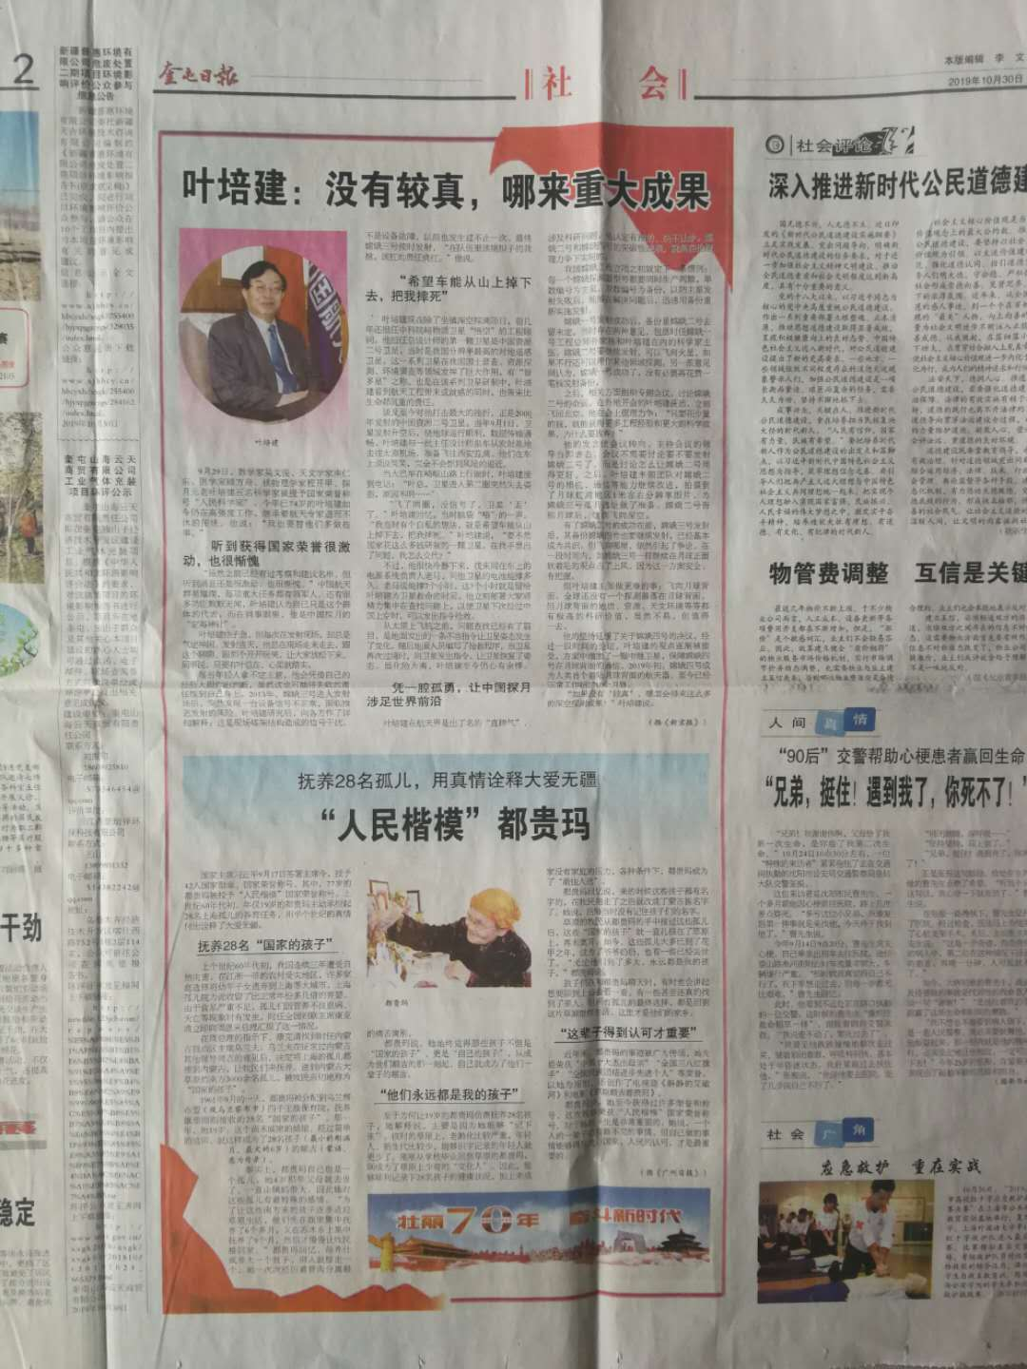

图3-2 第一次报纸公示截图

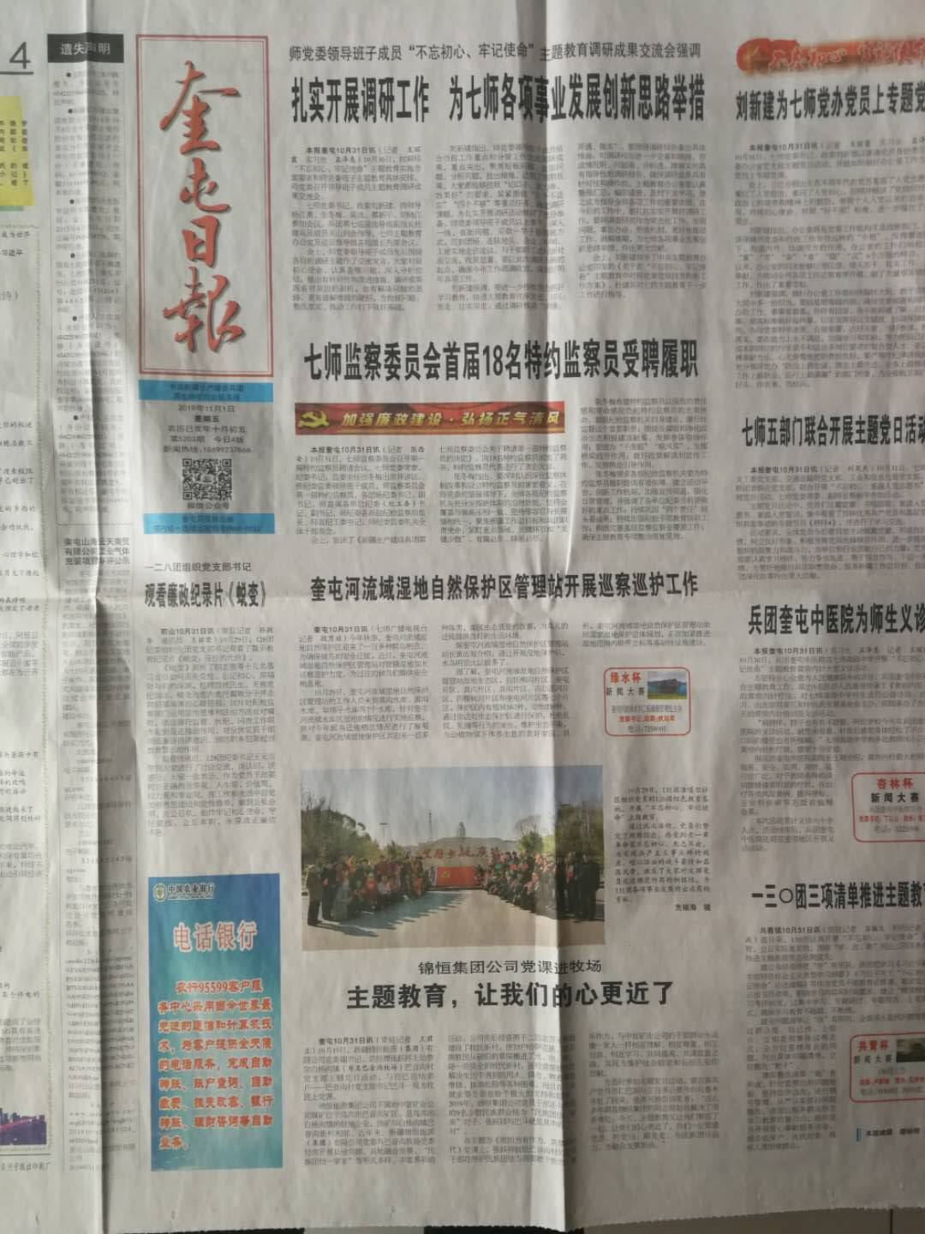

图3-3 第二次报纸公示截图

3.2.3 张贴公告
本次环境影响评价征求意见稿调查在项目建设地，奎屯-独山子经济技术开发区企业公示栏张贴了第二次环评公示，主要包括金玛依石化、新疆兴达伟业等，张贴的时间为2019年10月25日-11月8日，持续公开10个工作日。符合《环境影响评价公众参与办法》要求。

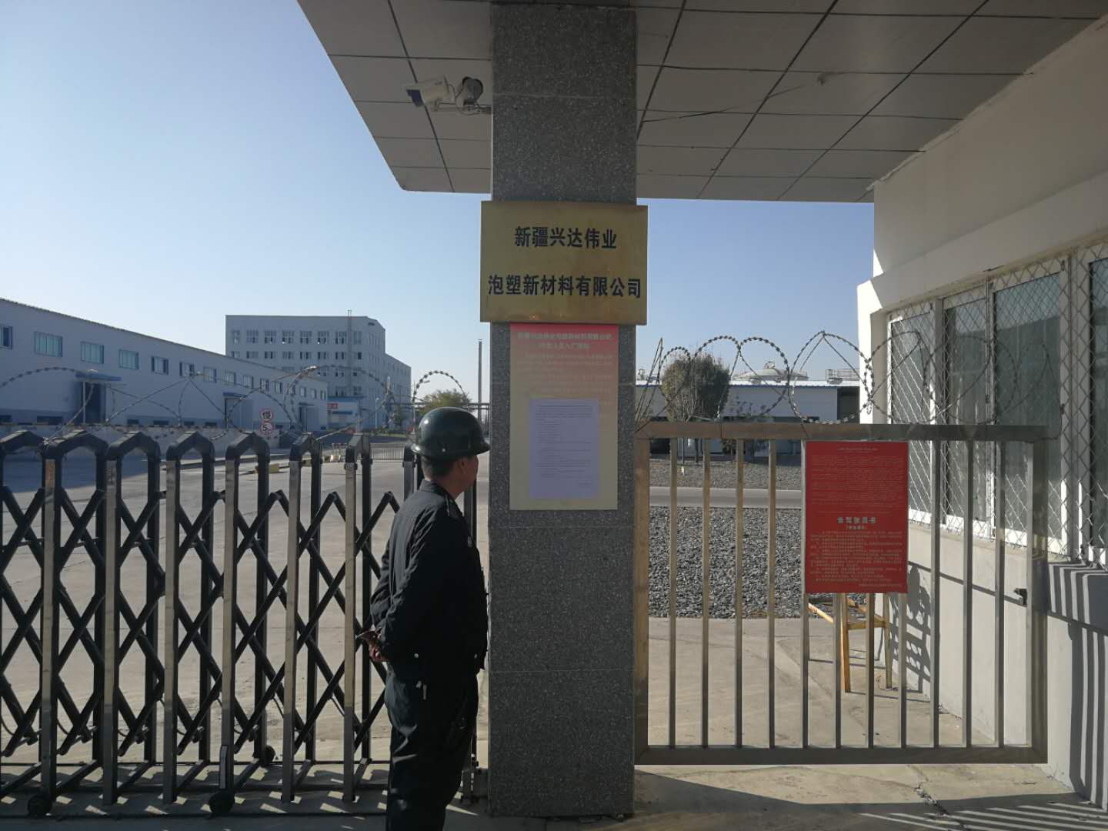

图3-4 园区企业公示栏张贴公告照片

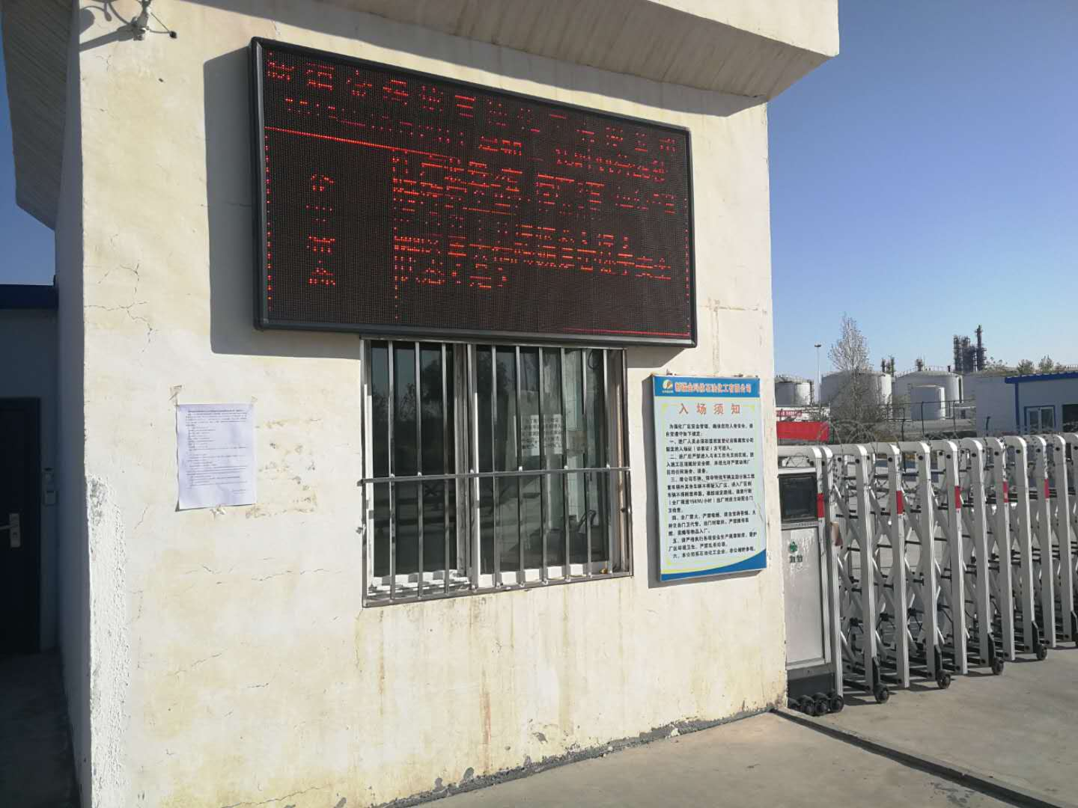
图3-5 园区企业张贴公告照片

3.3查阅情况
我公司在环评单位设置了《奎屯山海云天商贸有限公司工业气体充装项目环境影响评价报告书（征求意见稿）》纸质版报告查阅点，在2019年10月25日-2019年11月8日期间，没有公众前来查阅纸质版报告。

3.4公众提出意见情况
在本次环境影响评价公示期间没有收到任何反馈意见。

4 公众意见处理情况

4.1 公众意见概述和分析
本次公众参与调查在公参调查期间未收到与本环评相关的意见。

4.2 公众意见采纳情况
本次公众参与调查在公参调查期间未收到与本环评相关的意见。

4.3 公众意见未采纳情况
本次公众参与调查在公参调查期间未收到与本环评相关的意见。

5 其他
本次公众参与存档备查文件包括两次信息公开的报纸、环境影响报告书征求意见稿、现场张贴公告的照片、网络公示截图。

6 诚信承诺
我单位已按照《环境影响评价公众参与办法》（部令第4号）要求，在《奎屯山海云天商贸有限公司工业气体充装项目环境影响报告书》编制阶段积极开展了公众参与工作，在环境影响报告书中采纳了环境影响相关的合理意见，并按照要求编制了公众参与说明。诚信承诺书附后。
